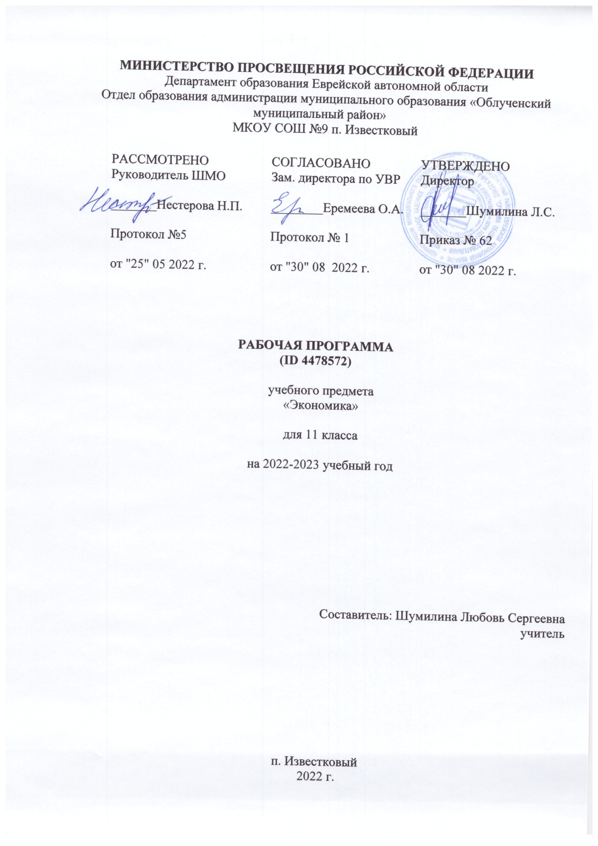

РАБОЧАЯ ПРОГРАММА ПО ЭКОНОМИКЕ (базовый уровень) 11 КЛАСС

Рабочая программа составлена на основе авторской программы с учетом требований Федерального компонента Государственного образовательного стандарта
Планируемые предметные результаты освоения программы
Личностные результаты обучения
− развитие личностных, в том числе духовных и физических, качеств,
обеспечивающих защищенность обучаемого для определения жизненно важных интересов личности в условиях кризисного развития экономики, сокращения природных ресурсов;
− формирование системы знаний об экономической жизни общества, определение своего места и роли в экономическом пространстве;
− воспитание ответственного отношения к сохранению окружающей природной среды, личному здоровью как к индивидуальной и общественной ценности;
Метапредметные:
− овладение умениями формулировать представления об экономической науке как системе теоретических и прикладных наук, изучение особенности применения экономического анализа для других социальных наук, понимание сущности основных направлений современной экономической мысли;
− овладение обучающимися навыками самостоятельно определять свою жизненную позицию по реализации поставленных целей, используя правовые знания, подбирать соответствующие правовые документы и на их основе проводить экономический анализ в конкретной жизненной ситуации с целью разрешения имеющихся проблем;
− формирование умения воспринимать и перерабатывать информацию, полученную в процессе изучения общественных наук; вырабатывать в себе качества гражданина Российской Федерации, воспитанного на ценностях, закрепленных в Конституции Российской Федерации;
− генерирование знаний о многообразии взглядов различных ученых по вопросам как экономического развития Российской Федерации, так и мирового сообщества; умение применять исторический, социологический, юридический подходы для всестороннего анализа общественных явлений;
Предметные:
− сформированность системы знаний об экономической сфере в жизни общества как пространстве, в котором осуществляется экономическая деятельность индивидов, семей, отдельных предприятий и государства;
− понимание сущности экономических институтов, их роли в социально- экономическом развитии общества; понимание значения этических норм и нравственных ценностей в экономической деятельности отдельных людей и
общества, сформированность уважительного отношения к чужой собственности;
− сформированность экономического мышления: умения принимать рациональные решения в условиях относительной ограниченности доступных ресурсов, оценивать и принимать ответственность за их возможные последствия для себя, своего окружения и общества в целом;
− владение навыками поиска актуальной экономической информации в различных источниках, включая Интернет; умение различать факты, аргументы и оценочные суждения; анализировать, преобразовывать и использовать экономическую информацию для решения практических задач в учебной деятельности и реальной жизни;
− сформированность навыков проектной деятельности: умение разрабатывать и реализовывать проекты экономической и междисциплинарной направленности на основе базовых экономических знаний и ценностных ориентиров;
− умение применять полученные знания и сформированные навыки для
эффективного исполнения основных социально-экономических ролей (потребителя, производителя, покупателя, продавца, заемщика, акционера, наемного работника, работодателя, налогоплательщика);
− способность к личностному самоопределению и самореализации в экономической деятельности, в том числе в области предпринимательства; знание особенностей современного рынка труда, владение этикой трудовых отношений;
− понимание места и роли России в современной мировой экономике; умение ориентироваться в текущих экономических событиях, происходящих в России и мире.
Содержание программы

Экономика и экономическая наука. Ограниченность экономических ресурсов, причины ее возникновения и последствия. Свободные и экономические блага, факторы (ресурсы) производства и доходы, получаемые их владельцами.
Основные задачи экономики и способы их решения в различных экономических системах. Типы экономических систем.
Значение специализации и обмена. Форма обмена и понятие рынка.
Спрос. Факторы, формирующие спрос. Величина спроса. Закон спроса. Кривая спроса. Индивидуальный и рыночный спрос. Эластичность спроса и способы ее измерения.
Предложение. Факторы, формирующие предложение. Величина предложения. Закон предложения. Кривая предложения. Индивидуальное и рыночное предложение.
Эластичность предложения и способы ее измерения. Сущность рыночного равновесия. Равновесная цена.
Источники доходов семьи. Закономерности формирования расходов семьи.
Неравенство доходов и его причины. Методы государственного регулирования доходов в России. Формы социальной поддержки малообеспеченных слоев населения.
Фирма и ее экономические цели. Виды фирм по российскому законодательству. Экономические затраты, экономическая и бухгалтерская прибыль. Постоянные, переменные, средние и предельные затраты. Конкуренция. Виды рыночных структур. Совершенная конкуренция. Монополистическая конкуренция. Олигополия. Монополия. Естественные монополии. Методы антимонопольного регулирования и защиты конкуренции.
Рынок труда и его особенности. Предложение труда. Факторы формирования заработной платы и причины ее дифференциации по отраслям и профессиям Безработица и ее виды.
Причины возникновения. Профсоюзы, содержание их деятельности и их влияние на функционирование рынка труда. Прожиточный минимум. Минимальная заработная плата. Формы организации оплаты труда и методы стимулирования работников.
Рынок капитала. Рынок ценных бумаг. Рынок земли и природных ресурсов, их особенности.
Деньги. Функция денег. Виды денег. Банки и их функции. Центральный и коммерческие банки.
Инфляция и ее следствия. Права собственности и их значение для организации хозяйственной деятельности.
Несостоятельность рынка. Внешние эффекты. Общественные блага. Роль государства в экономике.
Основные макроэкономические показатели. Совокупное предложение и совокупный спрос. Макроэкономическое равновесие. Валовой внутренний продукт (ВВП).
Экономический цикл. Методы стабилизации экономики: фискальная и монетарная политика.
Государственные финансы. Государственный бюджет. Основные источники доходов и главные направления расходов государства. Налоги. Принципы и методы налогообложения. Основные виды налогов в России. Дефицит государственного бюджета. Государственный долг. Экономический рост и факторы его ускорения.
Международная торговля. Свободная торговля. Протекционизм. Международный валютный рынок.
Экономические проблемы мирового хозяйства и России на рубеже ХХI века. Прикладная экономика. Основы предпринимательства, менеджмента, маркетинга.

Тематическое планирование по экономике для 11 класса
- Что такое фирма и как она действует на рынке-7 часов
- Как семьи получают и тратят деньги. Неравенство доходов и его последствия-5 часов
- Экономические задачи государства-8 часов 4.Государственные финансы-4 часа 5.Экономический рост-2 часа
6.Организация международной торговли-3 часа 7.Экономическое устройство России на рубеже 20-21 века-4 часа 8.Контрольная- 1 час
Всего- 34 часа.

Календарно-тематическое планирование по курсу экономики 11 класс ( 34 часа)

Что такое фирма и как она действует на
рынке
1-2 | Влияние конкуренции на деятельность фирм | 2 | Типы конкурентных рынков, влияние монополизации на положение продавцов и покупателей, роль государства в ограничении  монополизации рынка | Изучения нового материала.  Мини-лекция,  работа с текстом и анализ таблицы, работа с  упражнениями, беседа | 1.п.22
3-4 | Предприниматель и создание успешного бизнеса | 2 | Основные источники финансирования  бизнеса, бухгалтерский учет, баланс фирмы, активы и пассивы  фирмы, закон | Изучения нового материала.  Мини-лекция,  работа с текстом и анализ таблицы, работа с | 1.п.23

 |  |  | убывающей  эффективности, амортизация, основной капитал | упражнениями,  беседа
5-6 | Ведение бизнеса | 2 | Менеджмент, уровни менеджмента, маркетинг, маркетинговые исследования,  понятие планирования | Комбинированный.  Подготовленные сообщения, беседа | 1.п.23
7 | Деловая среда бизнеса | 1 | Бизнес-план, цена безразличия,  фьючерс, | практикум | 1.п.23
 | Потребители
8 | Потребности и полезность | 1 | Полезность благ. Закон убывающей предельной полезности. | Изучения нового материала.  Мини-лекция, анализ пирамиды Маслоу, работа с упражнениями,  беседа | 1.п.2,24
9 | Потребительский выбор | 1 | Потребительский выбор. Суверенитет потребителя. Роль информации в процессе потребительского выбора. Реклама.  Права потребителя и их защита. | Комбинированный.  Мини-лекция, сообщения, социолог.  Исследования, анализ прессы по типам реклам,  дискуссия
10 | Доходы и расходы семей | 1 | Семейные доходы, виды факторных  доходов, закон Энгеля, семейные расходы | Изучения нового материала.  Мини-лекция, анализ таблиц, выполнение тестовых заданий | 1.п.24
11 | Влияние инфляции на семейную экономику | 1 | Номинальный доход, реальный доход, переменные и  фиксированные доходы, номинальная и реальная ставка процента. Роль семейных  сбережений для обеспечения | Комбинированный.  Мини-лекция, беседа, расчеты  реального дохода, решение задач | 1.П.25

экономического
развития страны. Страхование.
12 | Неравенство доходов и его последствия | 1 | Неравенство  доходов, богатство, абсолютное равенство, кривая Лоренца, социальные  трансферты. Механизм регулирования  доходов в экономике смешанного типа, экономические аспекты бедности.  Социальные программы как метод ее смягчения. | Изучения нового материала.  Мини-лекция, беседа, анализ  текста, дискуссия, построение кривой Лоренца, решение задач | 1.п.26
Экономические
задачи государства
13-  14 | Роль государства как защитника экономических свобод | 2 | Экономические свободы, слабые стороны рынка, монополизация рынка, антимонопольное законодательство. Внешние эффекты, положительные и отрицательные.  Общественные блага | Изучения нового материала.  Самостоятельная работа с текстом, составление схем, анализ таблиц,  беседа | 1. П.27
15 | Макроэкономическое равновесие | 1 | Совокупный спрос и совокупное  предложение, макроэкономическое равновесие | Комбинированный. | 1.п.28
16-  17 | Измерение  результатов экономической  деятельности страны | 2 | Агрегированные  показатели, ВВП, ВНП, ЧНП, НД.  Номинальные и реальные показатели, амортизация, методы расчета. | Изучения нового  материала. | 1.п.28
18 | Цикличность развития рыночной экономики | 1 | Экономический цикл, фазы цикла, цикличность, причины кризисов, виды, особенности, программа | Изучения нового материала.  Семинарское занятие. Сбор и  подготовка | 1.п.28

 |  |  | антикризисных мер | информации о  мировом кризисе через интернет ресурсы
19 | Фискальная политика | 1 | Цели и инструменты фискальной политики.  Изменение объема государственных закупок, изменение налоговой политики и политики перераспределения через трансферты.  Меры фискальной политики, направленные на стабилизацию экономического развития | Изучения нового материала.  Лекция с элементами  беседы. Работа с интернет- ресурсами | 1.п.28
20 | Монетарная политика | 1 | Цели и инструменты монетарной политики: изменение номы обязательных банковских резервов, изменение учетной ставки. Операции на открытом рынке.  Меры монетарной политики, направленные на стабилизацию экономического развития.  Взаимосвязь монетарной и фискальной политики | Изучения нового материала. | 1.п.28
 | Государственные финансы
21-  22 | Налоги как источник доходов государства | 2 | Принципы и методы налогообложения, виды налогов, кривая Лаффера | Изучения нового материала.  Самостоятельная работа с текстом, гипертекстом, составление схем, анализ рисунков и таблиц, беседа, выполнение задач  и тестов | 1.п.29

23-  24 | Как формируется и  расходуется государственный бюджет | 2 | Бюджет, виды  доходов, виды расходов, бюджетное тождество и  дефицит, профицит. Причины возникновения  госдолга и способы его сокращения, госдолг | Изучения нового  материала.  комбинированный | 1.п.30
 | Экономический рост
25 | Что такое экономический рост и как можно его ускорить | 1 | Экономический рост, интенсивный, экстенсивный.  Механизмы экономического роста.  Мультипликатор, Акселератор, норма накопления, темпы роста, устойчивое развитие | Изучения нового материала. | 1.п.31
26 | Экономические проблемы человечества в 21 веке | 1 | Геоэкономика. Опасность «ножниц неравенства», проблема «север- юг», способы разрешения | Изучения нового материала.  Круглый стол,  работа с текстами, интернет ресурсами | 1.п.32
 | Организация международной торговли
27-  28 | Международная торговля и ее влияние на экономику страны |  | Экспорт, импорт, принципы относительного и абсолютного преимуществ, международное  разделение труда и мировой торговли, протекционизм и фритредерство,  демпинг,сальдо торг. баланса. Влияние международной торговли на производственные возможности и уровни  благосостояния торгующих стран | Изучения нового материала.  Мини-лекция, работа с текстом, обсуждение сообщений, решение задач, тестов | 1.п.33

29 | Международная  финансовая система | 1 | Валютный курс,  обмен валютами, конвертируемость валют, организация денежных расчетов, виды валют и валютные системы | Мини-лекция,  работа с текстом, Изучения нового материала.  обсуждение сообщений | 1.п.34
 | Экономическое устройство России на рубеже 20-21 веков
30 | Современная экономика России | 1 | Особенности экономики современной России, основные проблемы. Уровень жизни в России в сравнении с другими странами | Мини-лекция, работа с текстом, Изучения нового материала.  обсуждение сообщений | 1.п.35
31 | Экономика переходного типа в России | 1 | Либерализация экономики, структура собственности в России | Комбинированный.  Работа с тексом, анализ схем и  диаграмм, использование интернет-ресурсов для проведения сравнительного анализа экономического развития России и разных групп стран, беседа. | 1.п.36
32-  34 | Уроки повторения |  | Отработка заданий ЕГЭ по обществознанию. (экономика) | Выполнение тестовых заданий типа А,В; анализ текстов ЕГЭ по экономической  сфере
Критерии и нормы оценки знаний обучающихся
Ставится оценка за устный ответ:
«5» - за ответ, обнаруживающий осознанность знаний, их безошибочность, умение излагать материал в соответствии с требованиями логики и нормами литературной речи. Оценка «5» ставится за краткий, точный, правильный, глубокий ответ или за отличное исправление ошибочного ответа по сложной теме.
«4» - при наличии неполноты ответа или одной – двух несущественных неточностей.
«3» - за знание основных положений темы при значительной неполноте знаний, одной – двух ошибок
«2» - за незнание большей части материала темы или основных ее вопросов
«1» - при отказе от ответа или при полном незнании темы
Нормы оценки знаний за письменную работу учащихся по экономике
Оценка «5» ставится, если ученик:
- выполнил работу без ошибок и недочетов;
- допустил не более одного недочета.
Оценка «4» ставится, если ученик выполнил работу полностью, но допустил в ней:
- не более одной негрубой ошибки и одного недочета;
- или не более двух недочетов.
Оценка «3» ставится, если ученик правильно выполнил не менее половины работы или допустил:
  - не более двух грубых ошибок;
  - или не более одной грубой и одной негрубой ошибки и одного недочета;
  - или не более двух-трех негрубых ошибок;
  - ли одной негрубой ошибки и трех недочетов;
  - или при отсутствии ошибок, но при наличии четырех-пяти недочетов.
Оценка «2» ставится, если ученик:
- допустил число ошибок и недочетов превосходящее норму, при которой может быть выставлена оценка «3»;
- или если правильно выполнил менее половины работы.
Нормы оценки знаний за выполнение теста учащимися по экономике
% выполнения | Менее 51 | 51-64 | 65-84 | 85-100
Отметка | «2» | «3» | «4» | «5»

Нормы оценки знаний за творческие работы учащихся по экономике
Отметка Содержание | 2 | 3 | 4 | 5
1  Общая информация | Тема предмета не очевидна. Информация не точна или не дана. | Информация частично изложена. В работе использован только один ресурс. | Достаточно точная информация. Использовано более одного ресурса. | Данная информация кратка и ясна. Использовано более одного ресурса.
2  Тема | Не раскрыта и не ясна тема Объяснения некорректны, запутаны или не верны. | Тема частично раскрыта. Некоторый материал изложен некорректно. | Сформулирована и раскрыта тема Ясно изложен материал. | Сформулирована и раскрыта тема  Полностью изложены основные аспекты темы.
3  Применение и проблемы | Не определена область применения данной темы. Процесс решения неточный или неправильный. | Отражены некоторые области применения темы. Процесс решения неполный. | Отражены области применения темы. Процесс решения практически завершен. | Отражены области применения темы. Изложена стратегия решения проблем.

